常州市2010-2011学年第一学期
班级：________________ 姓名：______________
………………密……………封……………线……………内……………不……………准……………答……………题………………
九年级数学第一阶段教学情况检测（实验初级中学月考）
得分：________
一、选择题(每题3分,共24分)
1．下面计算正确的是 （ ）
A．$3+\sqrt{3}=3\sqrt{3}$ B．$\sqrt{\text{27}}÷\sqrt{3}=3$ C．$\sqrt{2}⋅\sqrt{3}=\sqrt{5}$ D．$\sqrt{4}=±2$
2．估算的值 （ ）
A．在1到2之间 B．在2到3之间 C．在3到4之间 D．在4到5之间
3．下列根式中，与$\sqrt{3}$是同类二次根式的是 （ ）
A．$\sqrt{\text{12}}$ B．$\sqrt{\text{24}}$ C．$\sqrt{\frac{3}{2}}$ D．$\sqrt{\text{18}}$
4. 下列命题中正确的是 （ ）
A．一组对边平行另一组对边相等的四边形是平行四边形
B．一组对边相等且有一个角是直角的四边形是矩形
C．对角线互相垂直的四边形是菱形
D．对角线相等的菱形是正方形
5．若$\sqrt{(x−3)^{2}}+x−3=0$，则$x$的取值范围是 （ ）
A．$x>3$ B．$x<3$ C．$x≥3$ D．$x≤3$
6．如图，E、F、G、H分别是四边形ABCD四条边的中点，要使四边形EFGH
为菱形，四边形ABCD应具备的条件是 （ ）
A．一组对边相等 B．对角线互相平分 C．对角线互相垂直 D．对角线相等
7．如图，在△ABC中，AB=AC=5，BC=6，点M为BC中点，MN⊥AC于点N，则MN等于( )
A． B． C． D．
8．如图，在菱形ABCD中，∠B=60°，点E、F分别从B、D同时出发，以同样的速度沿边BC、DC向点C运动，给出以下三个结论：①AE=CF；②∠CEF=∠CFE；③当点E、F分别为边 BC、CD中点时，△AEF是等边三角形。上述结论中正确的个数有 （ ）
A．0个 B．1个 C．2个 D．3个
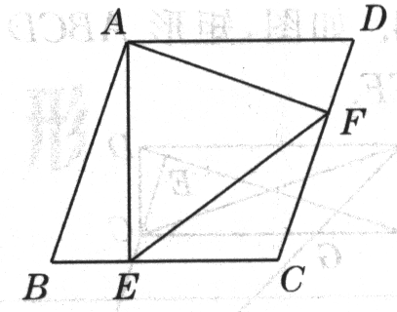
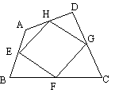

第6题 第7题 第8题
二、填空题：（每空2分，共32分）
9．当$x$ 时，$\sqrt{2+x}$有意义；当$a<1$时，$\sqrt{(1−a)^{2}}$=
10．化简：$\sqrt{(−\text{14})^{2}}=$ ，$\sqrt{\text{48}}=$ ，$\sqrt{\frac{1}{4x^{3}}}=$ (x>0)
11. 计算: $\sqrt{\text{50}}−\sqrt{2}=$ ，$\sqrt{6}×\sqrt{\text{15}}=$ ，$\sqrt{\text{54}}÷\sqrt{3}=$
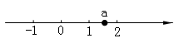
12．若为实数，且$(x+5)^{2}+\sqrt{y−2}=0$，则$x+y$=
13.实数$a$在数轴上的位置如图，
化简：$\left|a−1\right|+\sqrt{(a−2)^{2}}=$
14．如图，菱形中，对角线相交于点，为边中点，菱形 的周长为40，对角线AC＝12，则的长等于 ，菱形的面积为
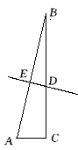
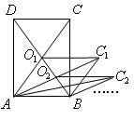
B
A
H
D
C
O

第14题 第15题 第16题
15． 如图，在△ABC，∠C＝90°，∠B＝15°，AB的中垂线DE交BC于D，E为垂足，若BD=10cm,则AC= ，CD=
16．如图，矩形$\text{ABCD}$的面积为5，它的两条对角线交于点$O_{1}$，以$\text{AB}$、${\text{AO}}_{1}$为两邻边作平行四边形${\text{ABC}}_{1}O_{1}$，平行四边形${\text{ABC}}_{1}O_{1}$的对角线交于点$O_{2}$，同样以$\text{AB}$、${\text{AO}}_{2}$ 为两邻边作平行四边形${\text{ABC}}_{2}O_{2}$，……，依次类推，则平行四边形 ${\text{ABC}}_{n}O_{n}$的面积为

17．已知：$m$是$\sqrt{2}$ 的小数部分，则$m^{2}+m+\sqrt{2}$的值是
三、计算题：(每题5分,共20分)
18． $\sqrt{\text{27}}−3\sqrt{\frac{1}{\text{12}}}+\frac{3}{\sqrt{3}}$ 19．

20． $(\sqrt{5}−2\sqrt{3})(2\sqrt{3}+\sqrt{5})$ 21． $\sqrt{2\frac{1}{4}}÷3\sqrt{\text{28}}×5\sqrt{2\frac{2}{7}}$

四、解答题：(每题各8分，共24分)
22．如图，在等腰梯形ABCD中，AB∥CD，AD=BC,E、F是边AB上的两点，且AE＝BF，DE与CF相交于梯形ABCD内一点O．
(1)求证：OE＝OF；
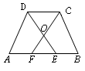
(2)当EF＝CD时，请你连接DF、CE，判断四边形DCEF是什么样的四边形，并证明你的结论．

23．如图，四边形中，，平分，交于．
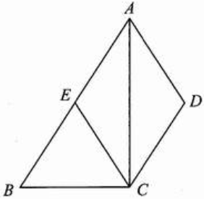
（1）求证：四边形是菱形；
（2）若点是的中点，试判断的形状，并说明理由．

24．问题背景：
………………密……………封……………线……………内……………不……………准……………答……………题………………
在中，、、三边的长分别为、、，求这个三角形的面积．
小辉同学在解答这道题时，先建立一个正方形网格（每个小正方形的边长为1），再在网格中画出格点（即三个顶点都在小正方形的顶点处），如图所示．这样不需求的高，而借用网格就能计算出它的面积．
（1）请你将的面积直接填写在横线上．__________________
思维拓展：
（2）我们把上述求面积的方法叫做构图法．若三边的长分别为、、（），请利用图的正方形网格（每个小正方形的边长为）画出相应的，并求出它的面积．
探索创新：
（3）若三边的长分别为、、（，且），试运用构图法求出这三角形的面积．
（图①）
（图②）
（第24题）
A
C
B

